**Windows szerver és kliens konfigurációja**

Készítette:

|  |  |  |  |
| --- | --- | --- | --- |
| **Szerver** | | **Windows Server 2012** | |
| Memória mérete | | 32GB | |
| Merevlemez partíciók neve és mérete | | Munka-22GB  Backup-5GB  Hálózat | |
| Rendszergazdai jelszó | | Magic1908 | |
| Számítógép név | | Winserver-1 | |
| IP-cím | | **192.168.10.180** | |
| Netmaszk | | **255.255.255.248** | |
| Alapértelmezett átjáró | | **192.168.10.177** | |
| DNS kiszolgáló | | **192.168.10.180** | |
| **Active Directory** | | | |
| Tartomány neve | | ceg.local | |
| Szervezeti egységek nevei | | szamitógepk | |
| Globális biztonsági csoportok nevei | | grafikusok, programozok, tesztelok | |
| AD felhasználók | | | |
| Név | Jelszó | Szervezeti egység | Csoporttagság |
| Kis Béla | Magic1908 | szamitógepk | grafikusok |
| Nagy Elemér | Magic1908 | szamitógepk | tesztelok |
| Tamás Pál | Magic1908 | szamitógepk | programozok |
| Bejelentkezési idő | | Hétköznap 06:00-18:00 | |
| **Csoportházirend** | | | |
| Beállítás neve | | Hatóköre | |
| Automatikus Szoftvare telepítés | | **szamitógepk** | |
|  | |  | |
|  | |  | |
|  | |  | |
|  | |  | |
| **Megosztott mappák, nyomtató** | | | |
| Mappák neve, partíciója | | Profil (E) Mindenki (F) | |
| Saját mappa neve | | Profil (E) | |
| Profil mappa neve | | **Profil (E)** | |
| Megosztott közös mappa neve | | Mindenki (E) | |
| Nyomtató | | HP Color Laser Jet 3800 PS | |
| **VPN szolgáltatás** | | | |
| Hitelesítési protokoll | | **EAP, MS-CHAP v2** | |
| Alagút protokoll | | L2TP/IKEv2 | |
| Házirend szabály neve | | **Hálózati Házirend**  **Kapcsolatok a Microsoft Útválasztó és távelérés szolgáltatását futtató kiszolgálóval**  **Kapcsolatok más elérési kiszolgálókkal** | |

|  |  |
| --- | --- |
| **Kliens** | **Windows 10** |
| Memória mérete | 2GB |
| Merevlemez mérete | 50GB |
| Rendszergazda azonosítója, jelszava | rendszergazda, Magic1908 |
| Számítógép név | **DESKTOP-RBLU9E5** |

**Képernyőfotók leírással**

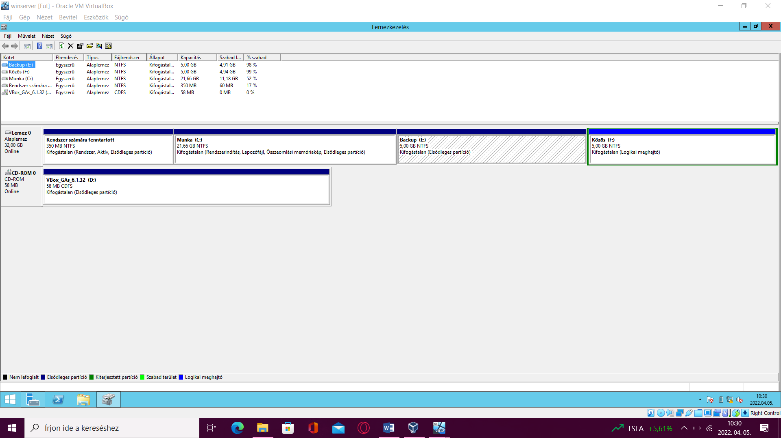

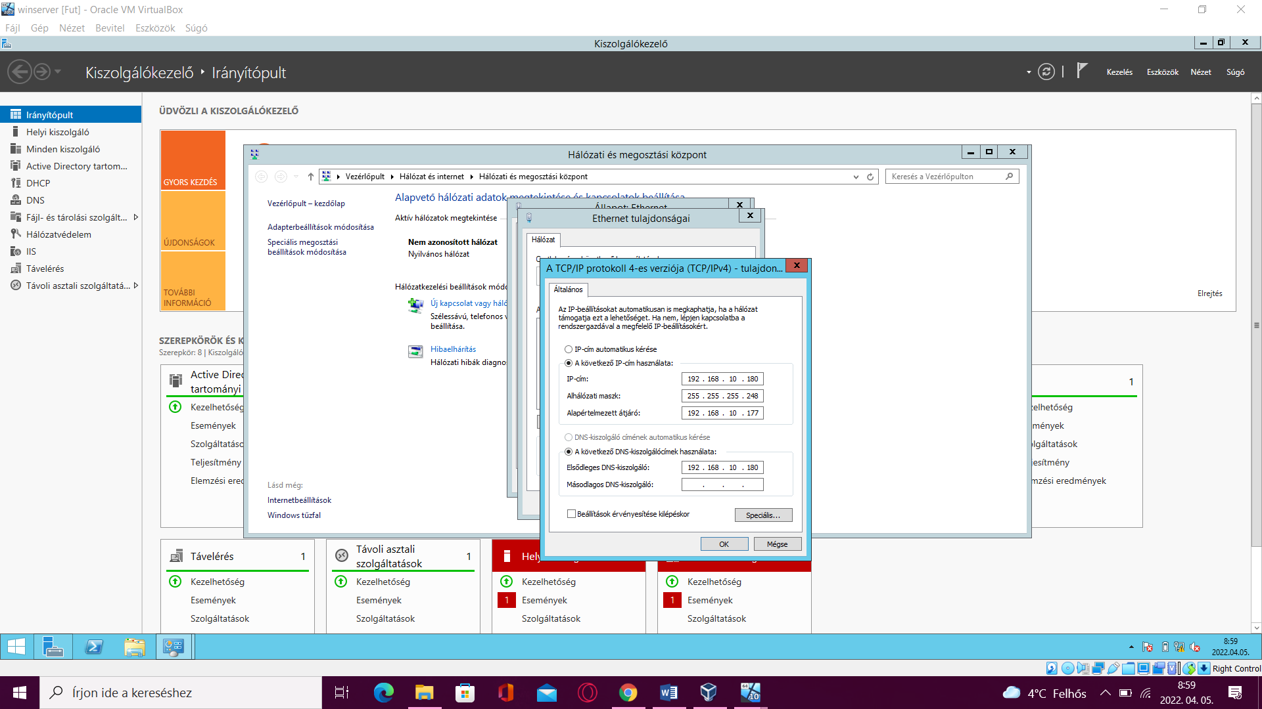

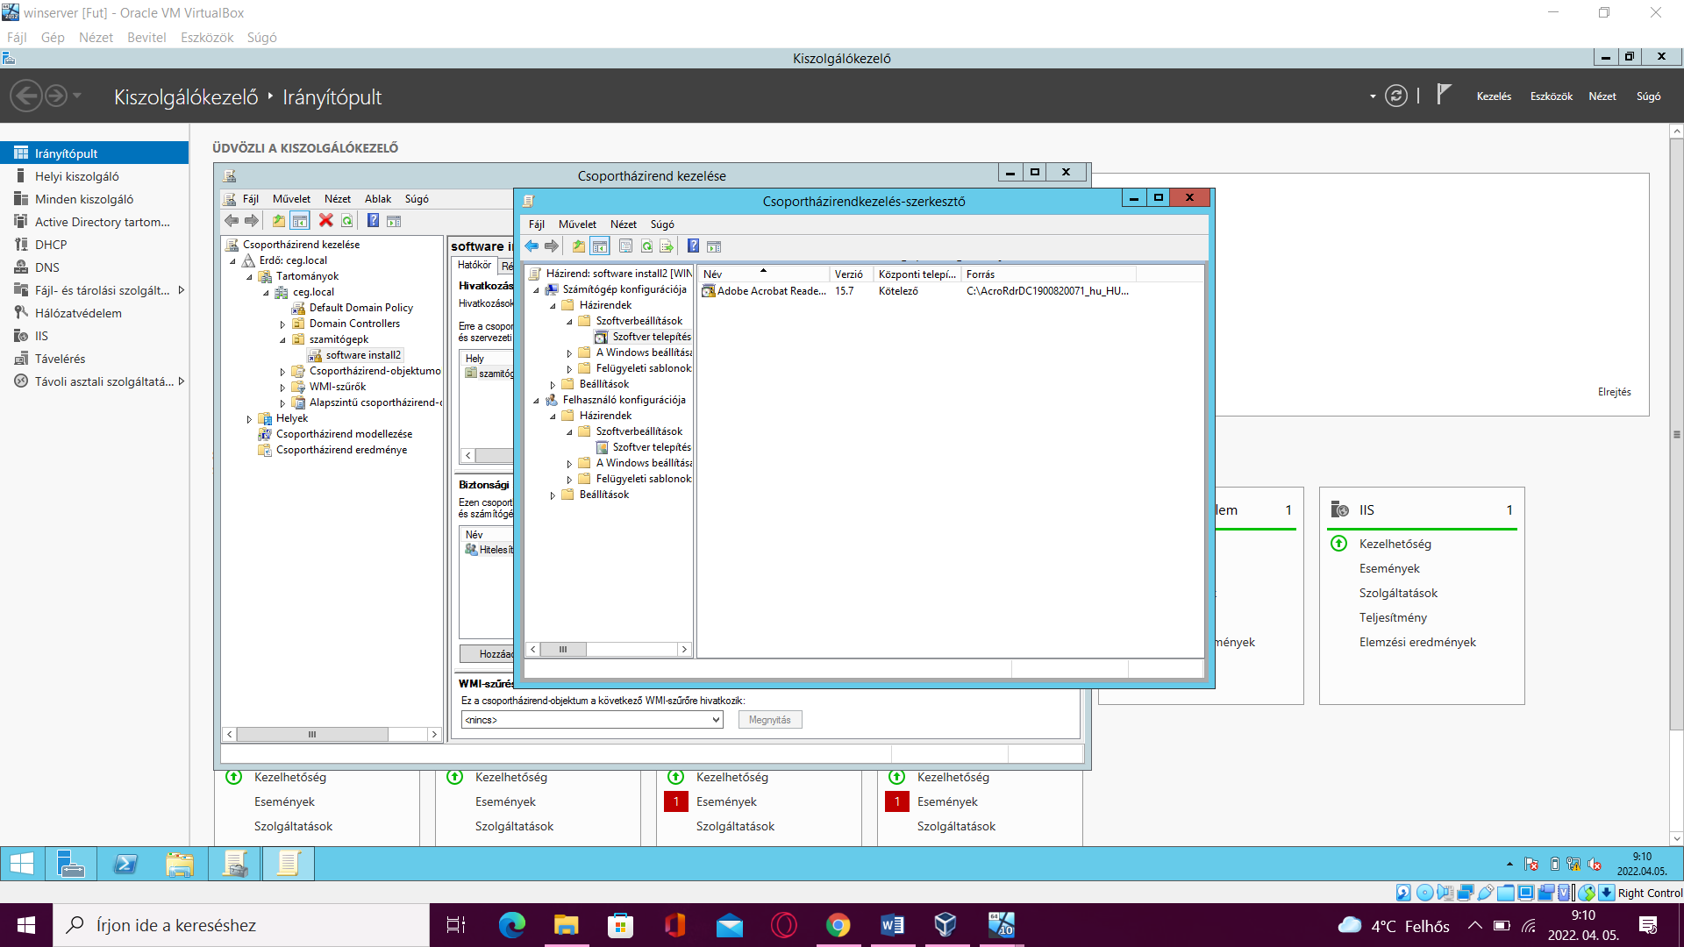

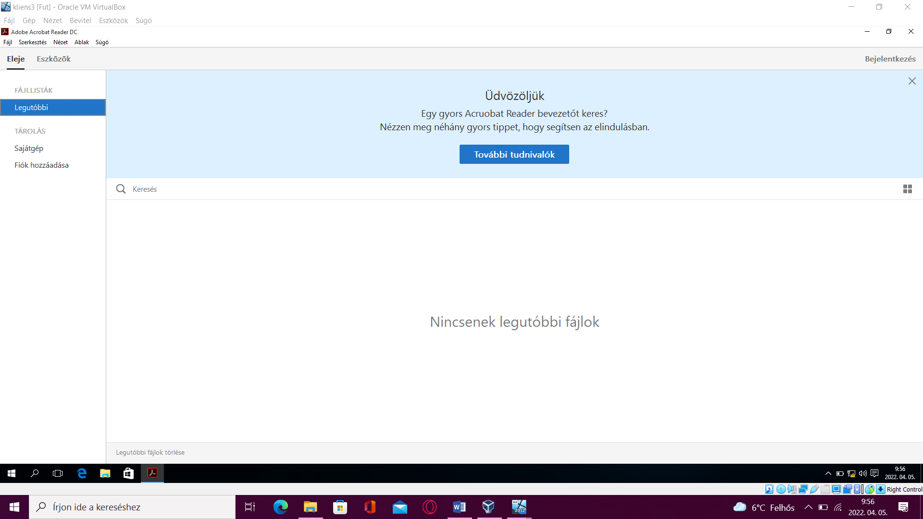

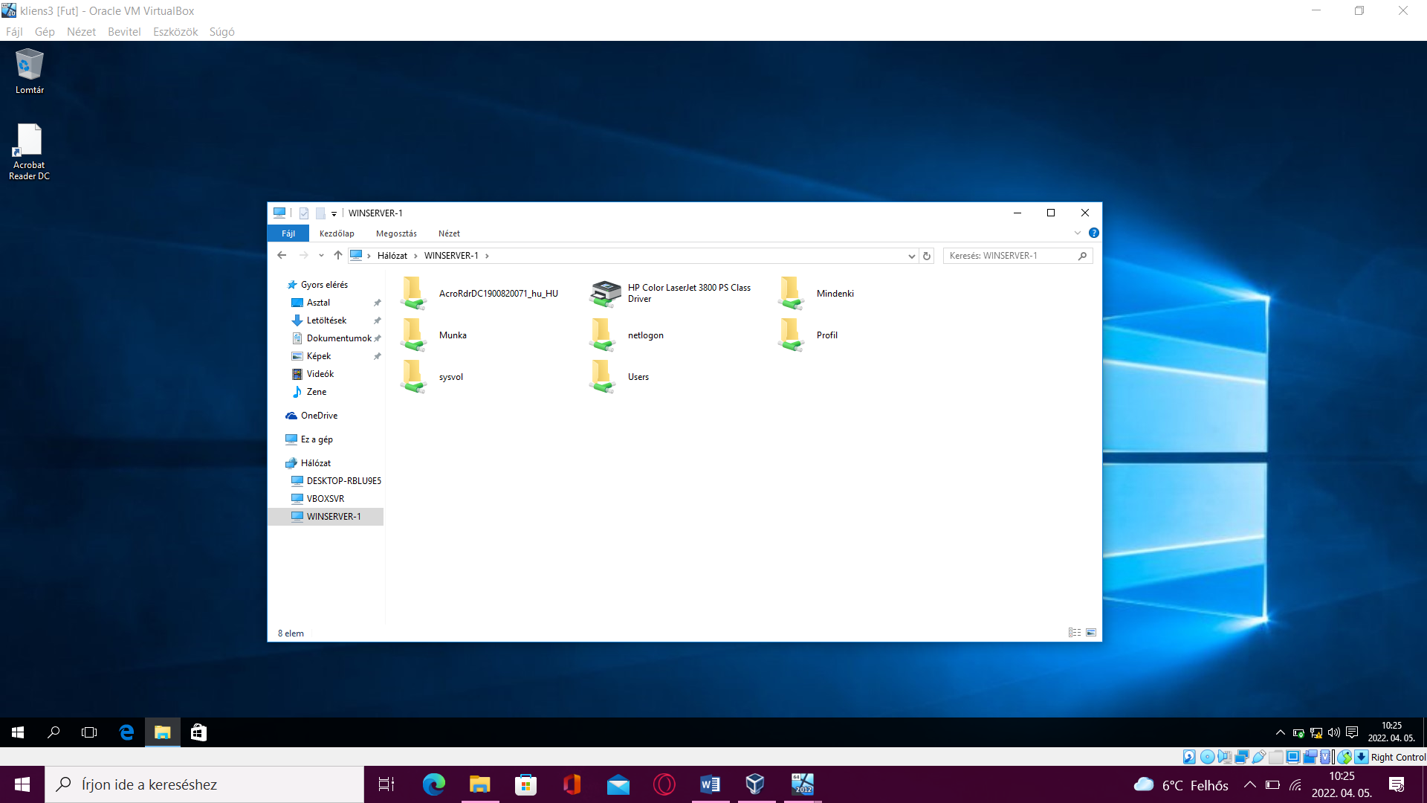

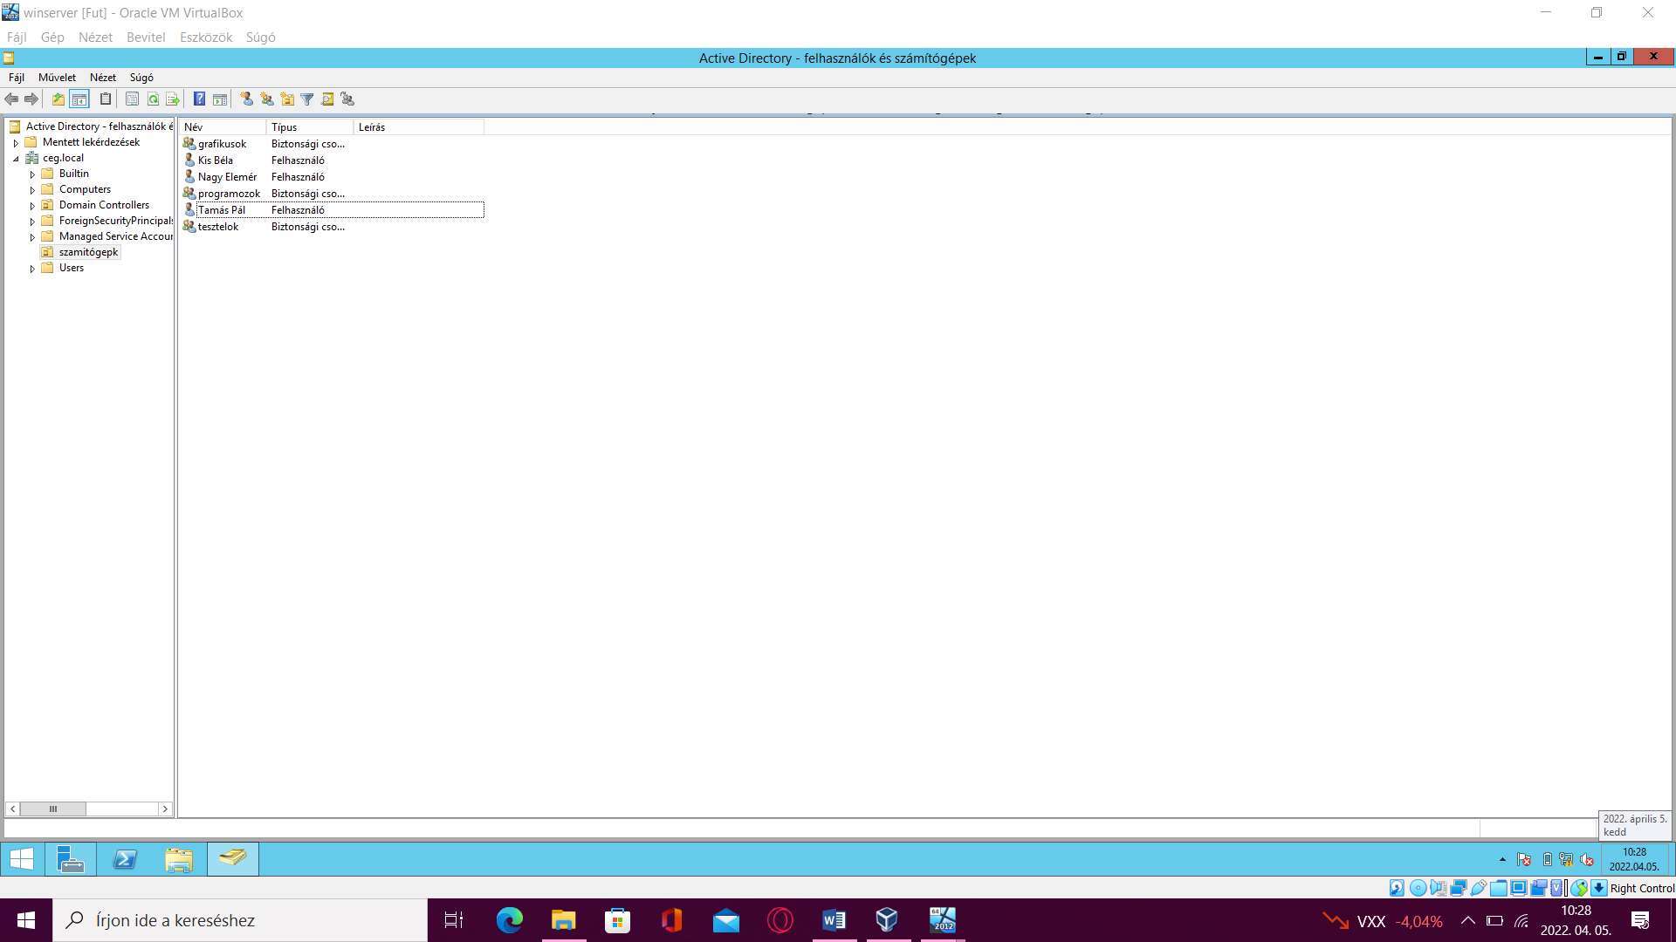

**VPN**

